XI Konkurs dla internautów
„CZY ZNASZ WOJEWÓDZTWO ZACHODNIOPOMORSKIE?
Pytania w etapie V

L. p. | Pytanie | Punktacja
 | Jaki wyjątkowy i pięknie odrestaurowany element łączy Czerwony Ratusz z Ratuszem Staromiejskim w Szczecinie? Nie jest to cegła 😊 | 1 p.
 | Skąd wzięła się nazwa wsi Turze? | 1 p.
 | W jakim goleniowskim obiekcie znajdowała się dawniej mennica miejska i jak nazwano bite w niej monety? | 1 p.
 | „Diabeł zagrał w szachy o duszę z tutejszym chłopem. A że ten drugi był sprytniejszy, wygrał. Diabeł z wściekłości cisnął szachownicą i na pamiątkę tego zdarzenia wmurowano ją w ścianę kościoła…” – o jakim obiekcie/ miejscu opowiada ta legenda? | 1 p.
 | Gdzie znajduje się pomnik Pamięci Olimpijczyków, kto go ufundował i jak brzmi dewiza  igrzysk olimpijskich umieszczona na pomniku? Podaj nazwiska nieżyjących zachodniopomorskich olimpijczyków (pięć), którzy zostali pochowani również w tym miejscu. | 2 p.
 | Jaką nazwę w 1229 roku nosiła wieś Kozielice w powiecie pyrzyckim? | 1 p.
 | Gdzie stoi fragment pomnika poświęconego mieszkańcom Starego i Nowego Przylepu poległym w I wojnie światowej i jak go wykorzystano? | 1 p.
 | Kamienna Stella z II płowy XVI wieku z rytem Jezusa Ukrzyżowanego i inskrypcją upamiętniającą pielgrzymkę Leopolda von Wedel do Ziemi Świętej stoi w: | 1 p.
 | W którym roku i gdzie powstała instalacja „Szklany Ogród”? | 1 p.
 | Ta wieża to jedyna pozostałość po wielkiej warowni. Gdzie się znajduje ?  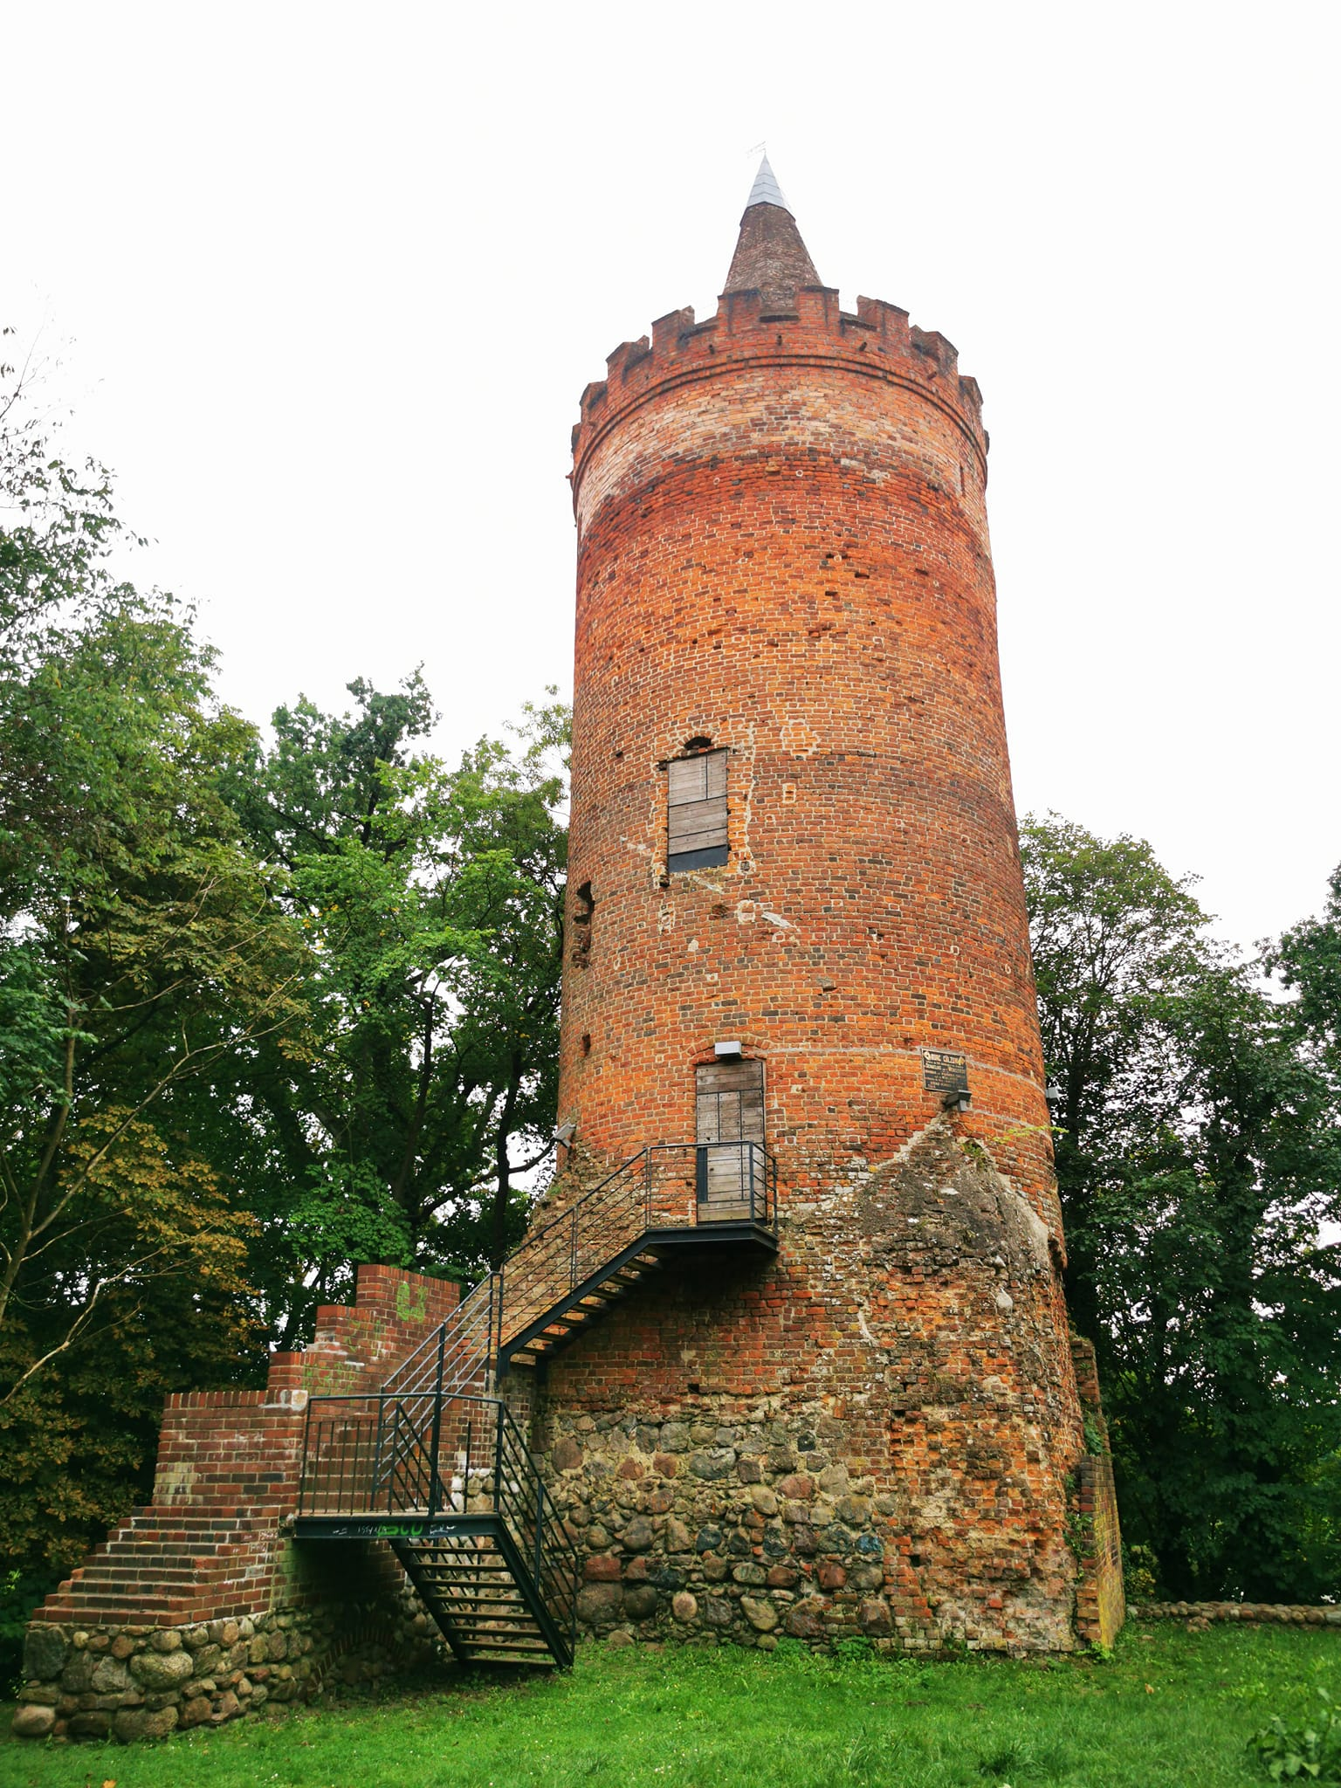  zdj. Adam Dzielecki | 2 p.
Odpowiedzi należy wysłać do czwartku 27 lutego 2025r. do godz. 14.00
na adres tur-eko@palac.szczecin.pl
Szczegóły uczestnictwa konkursie zawarte są w regulaminie na stronie Pałacu Młodzieży PCE
w zakładce Konkursy.
I pamiętajcie o pseudonimach!

